Московский государственный технический университет им. Н.Э. Баумана
Факультет «Информатика и системы управления»
Кафедра «Системы обработки информации и управления»



Лабораторная работа № 7
по дисциплине «Имитационное моделирование дискретных процессов»
____________Выполнение имитационных моделей с помощью ИИ______________
(тема работы)

ИСПОЛНИТЕЛЬ:
студент ИУ5-71 Толстой Т.А.
_________________

ПРЕПОДАВАТЕЛЬ:
Черненький М.В.

"__"___________2025 г.

Москва, 2025
Введение
Среда AnyLogic позволяет создавать эксперименты на имитируемых моделях при помощи моделей искусственного интеллекта.

Цель работы:
Мы промоделируем работу модели Простой Госпиталь при помощи написанных нами модулей в AnyLogic с использованием ИИ.

Постановка задачи:
В модели представлен упрощенный процесс обслуживания в больнице, куда пациенты прибывают, лечатся некоторое время, и затем уходят. Используются две нейронные сети: одна для прогнозирования частоты поступления пациентов на основе показателей поступления за последний день; вторая предназначена для прогнозирования продолжительности пребывания пациентов на основе 24 атрибутов пациента.

Ход работы:
Задача 1.
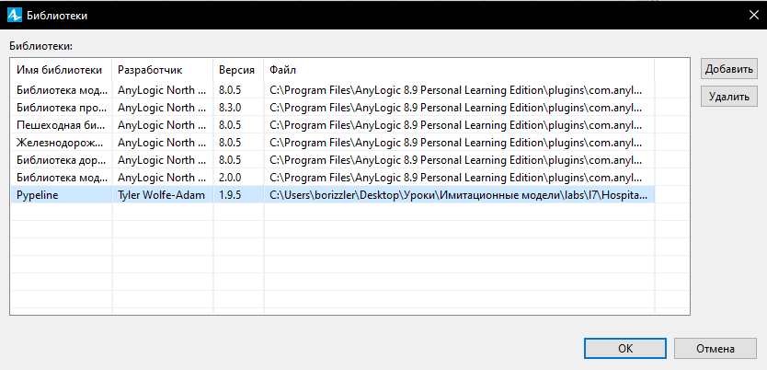
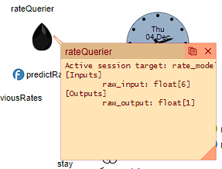
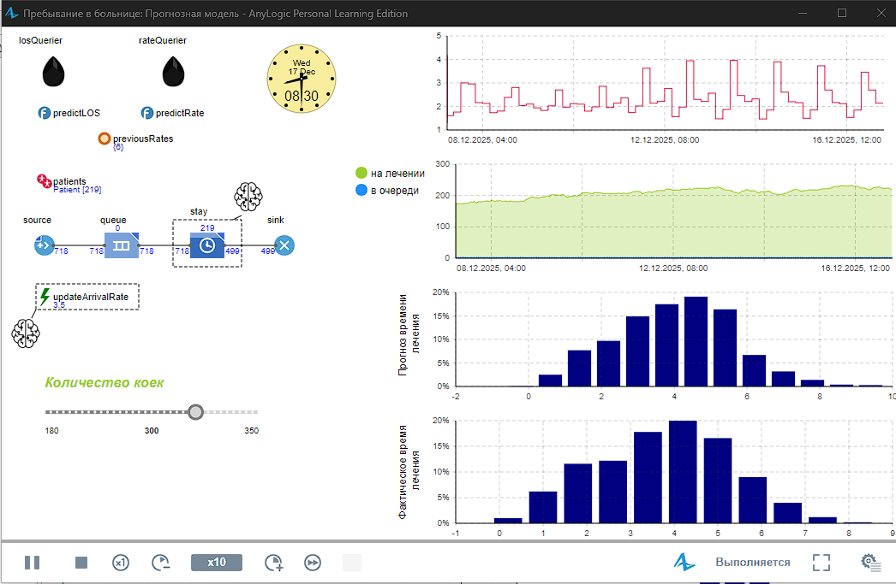
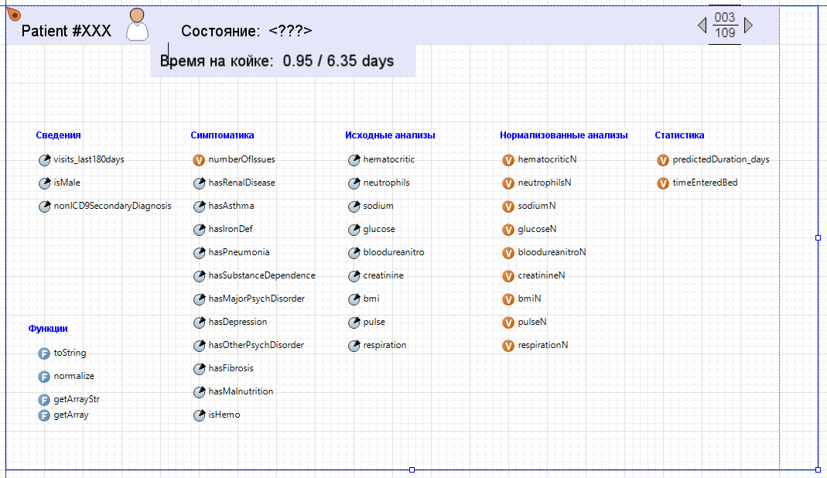
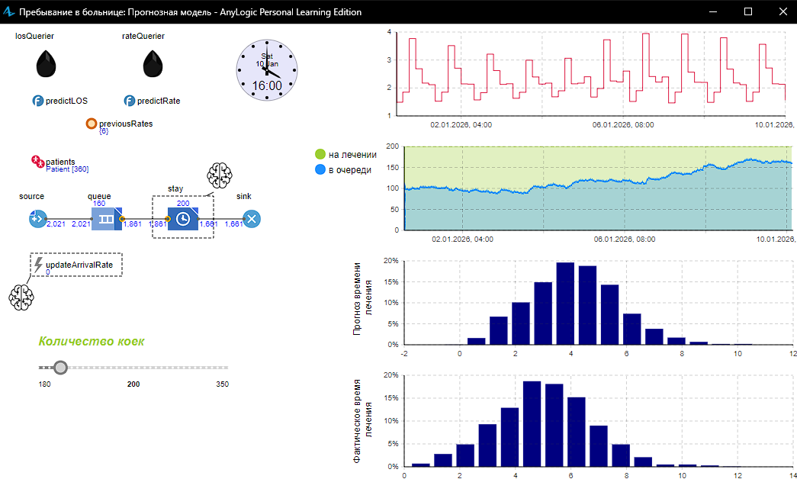
Задача 2.
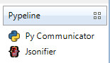
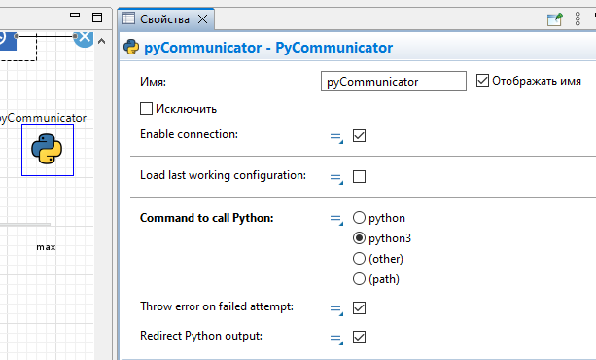
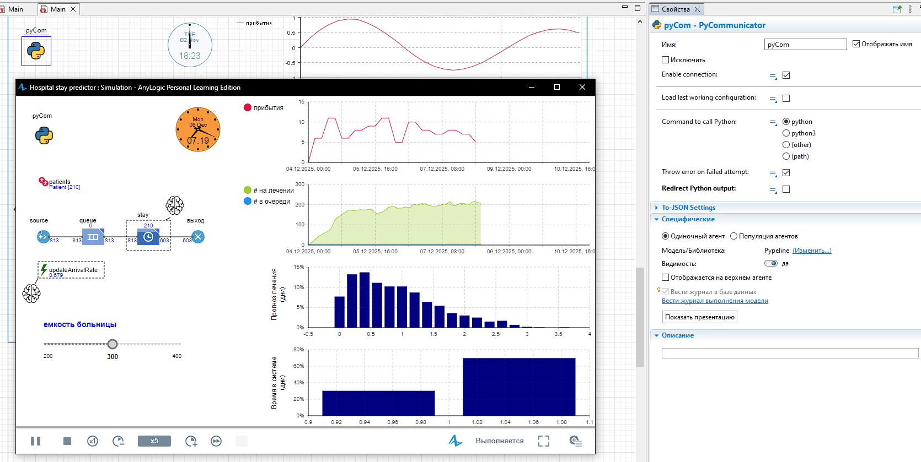
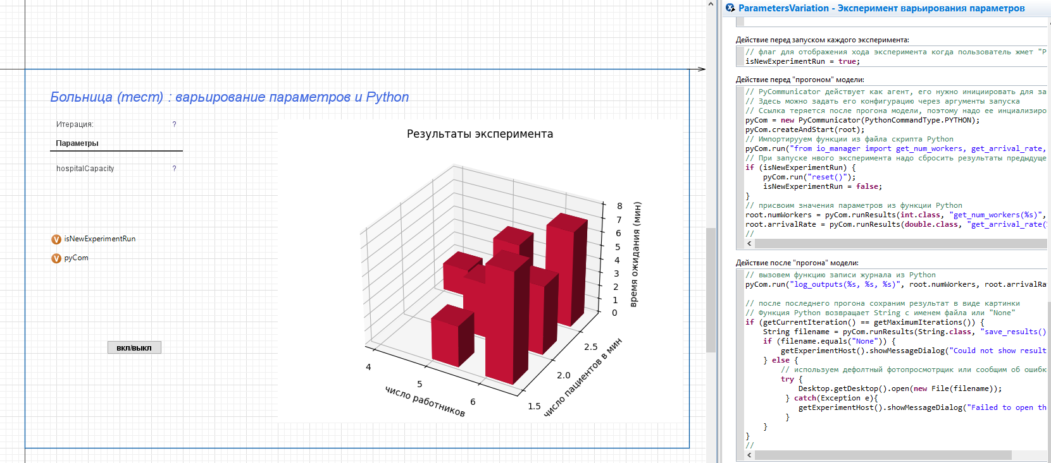
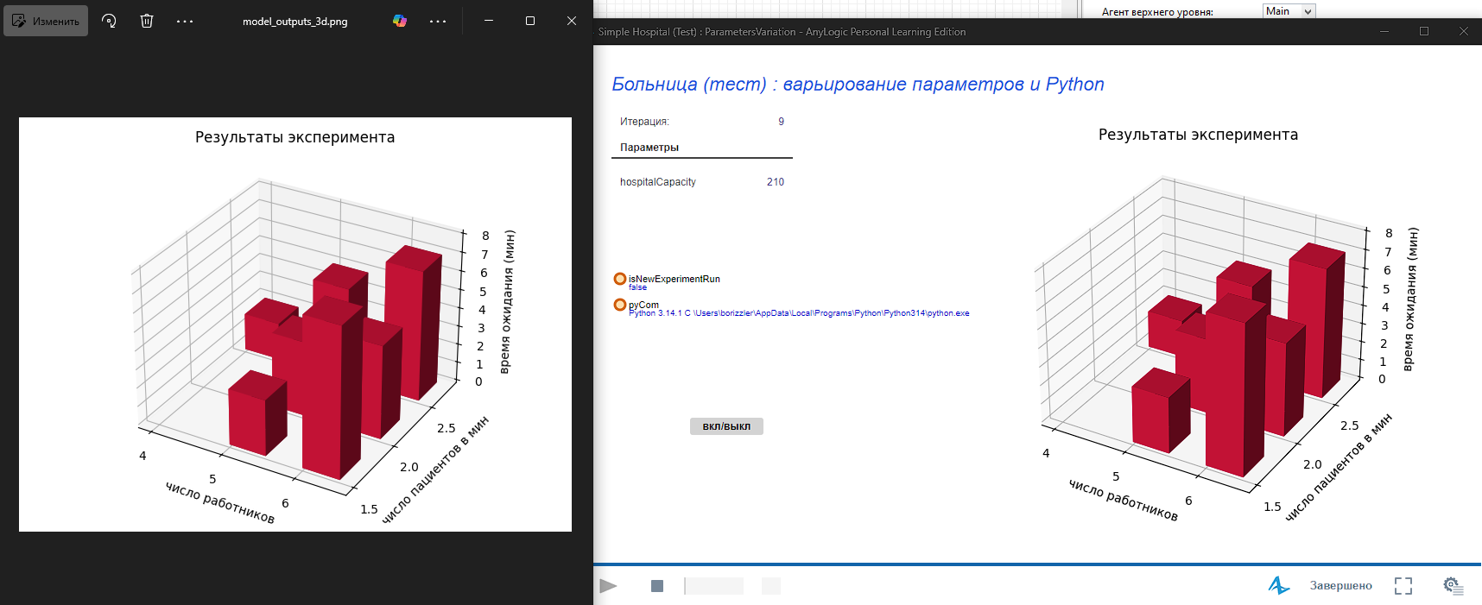
Задача 3.
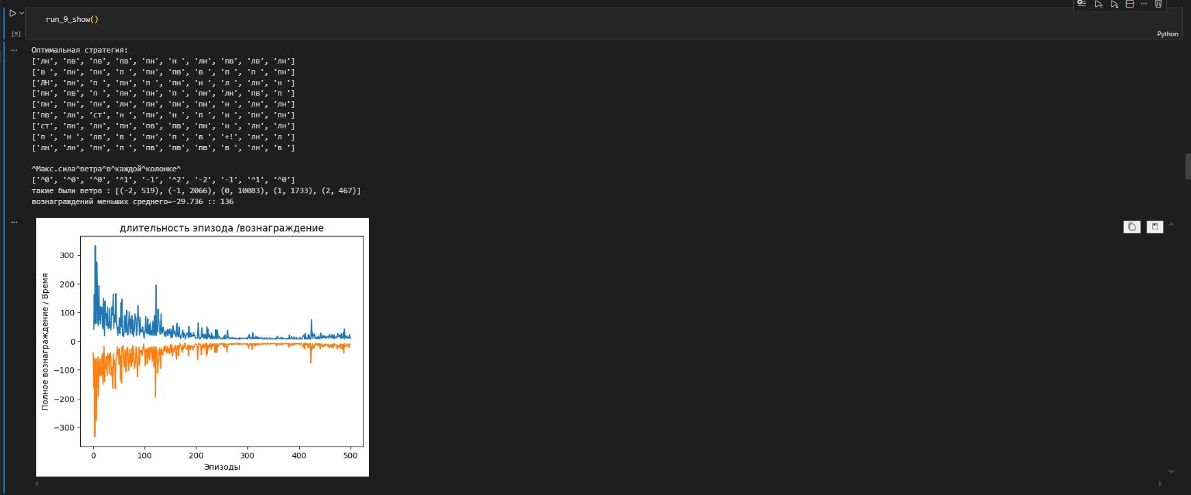
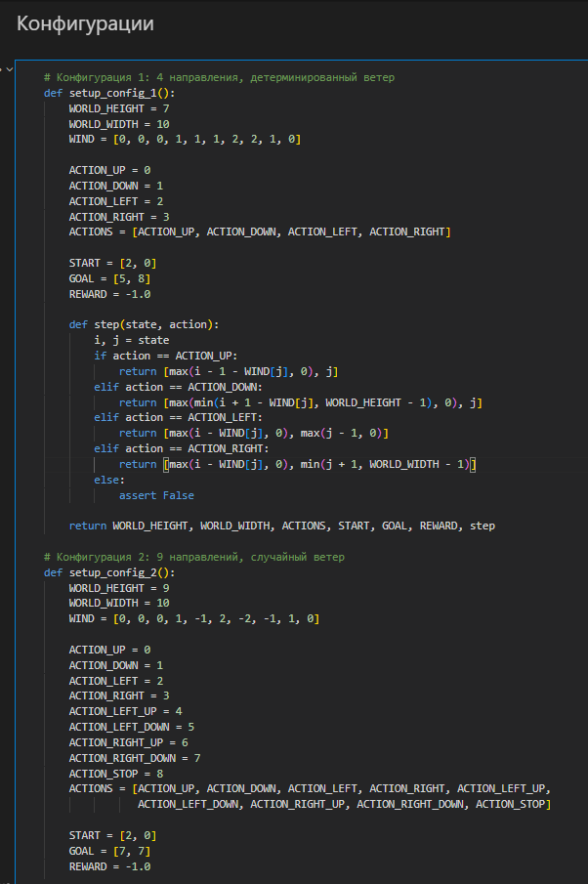
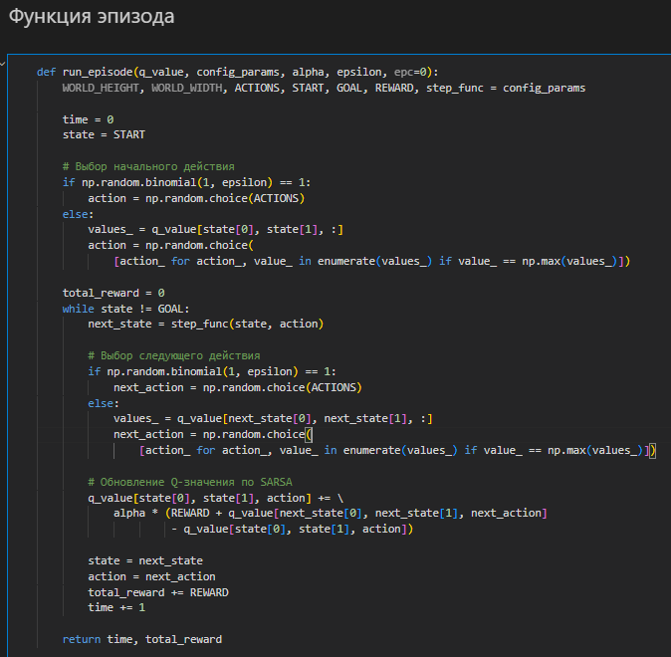
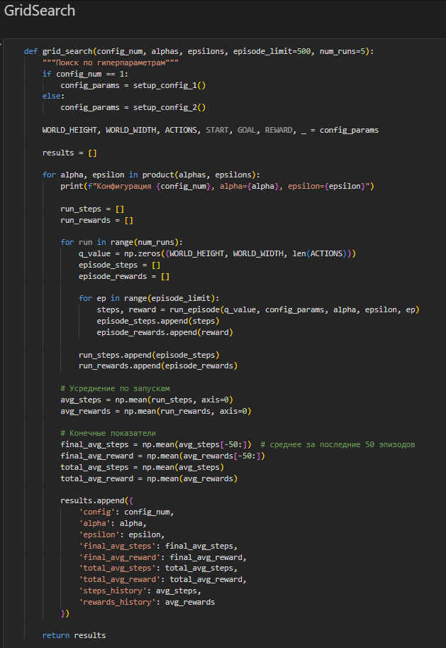
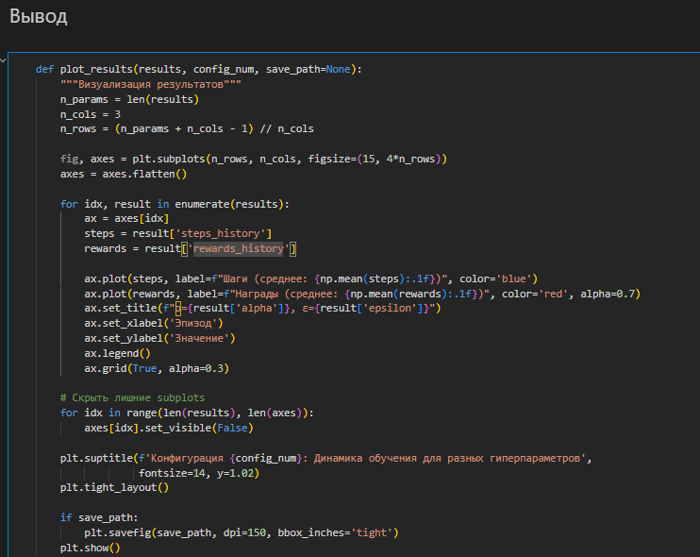
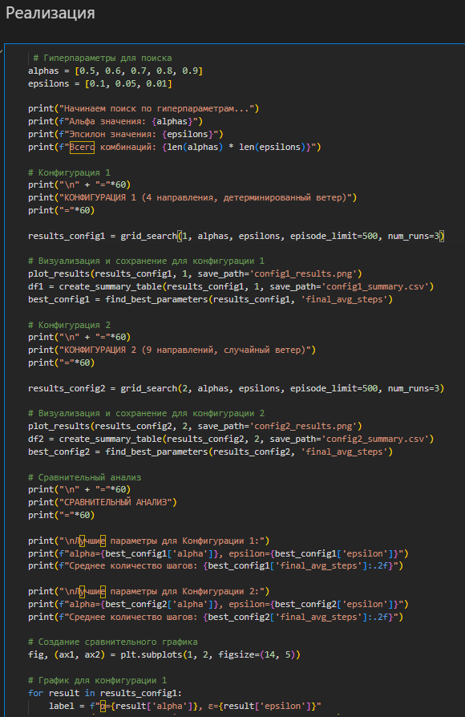
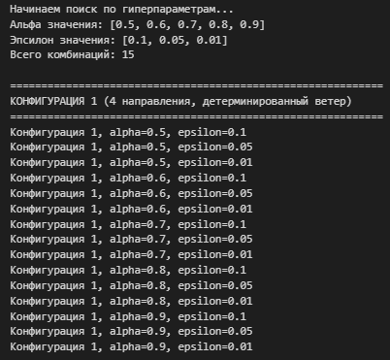
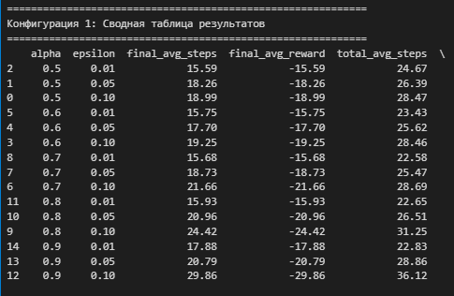
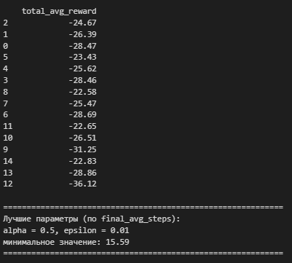
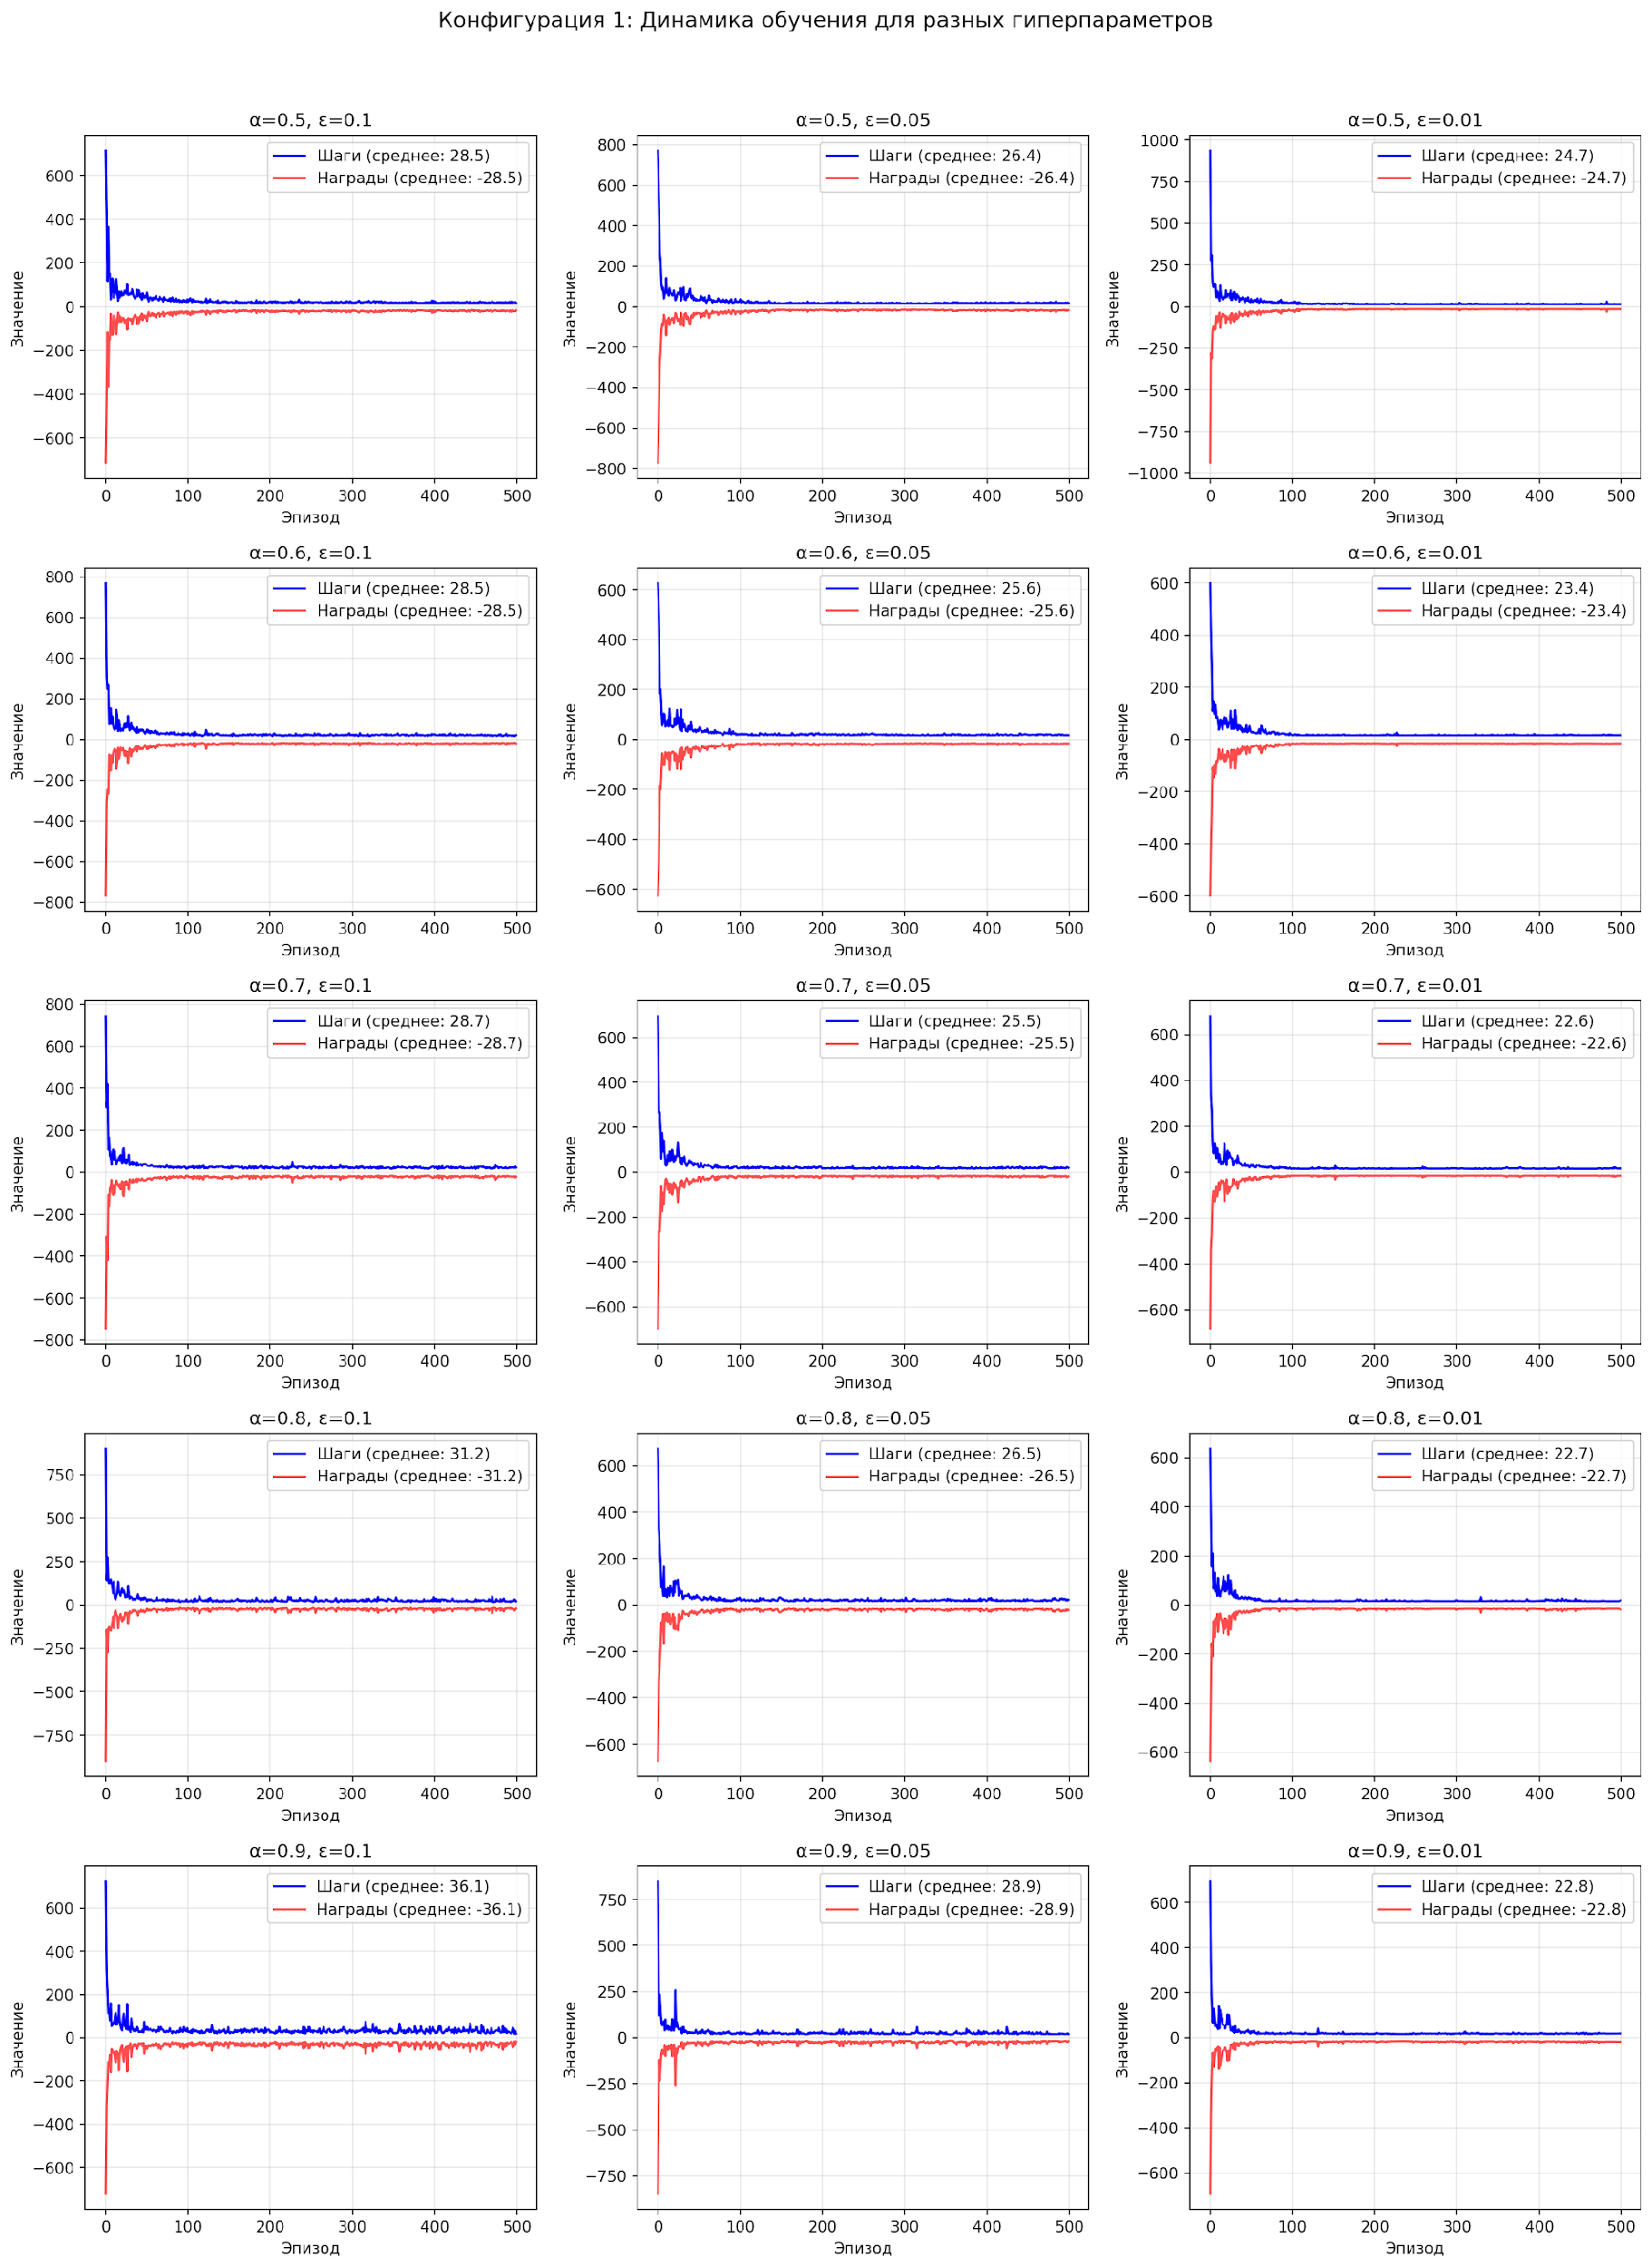
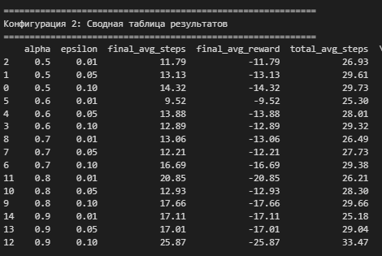
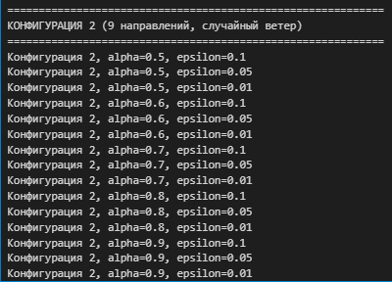
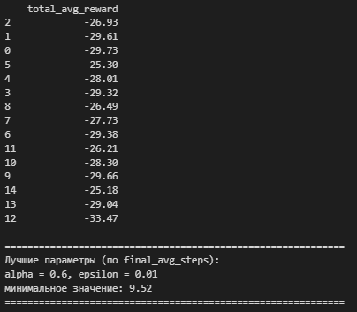

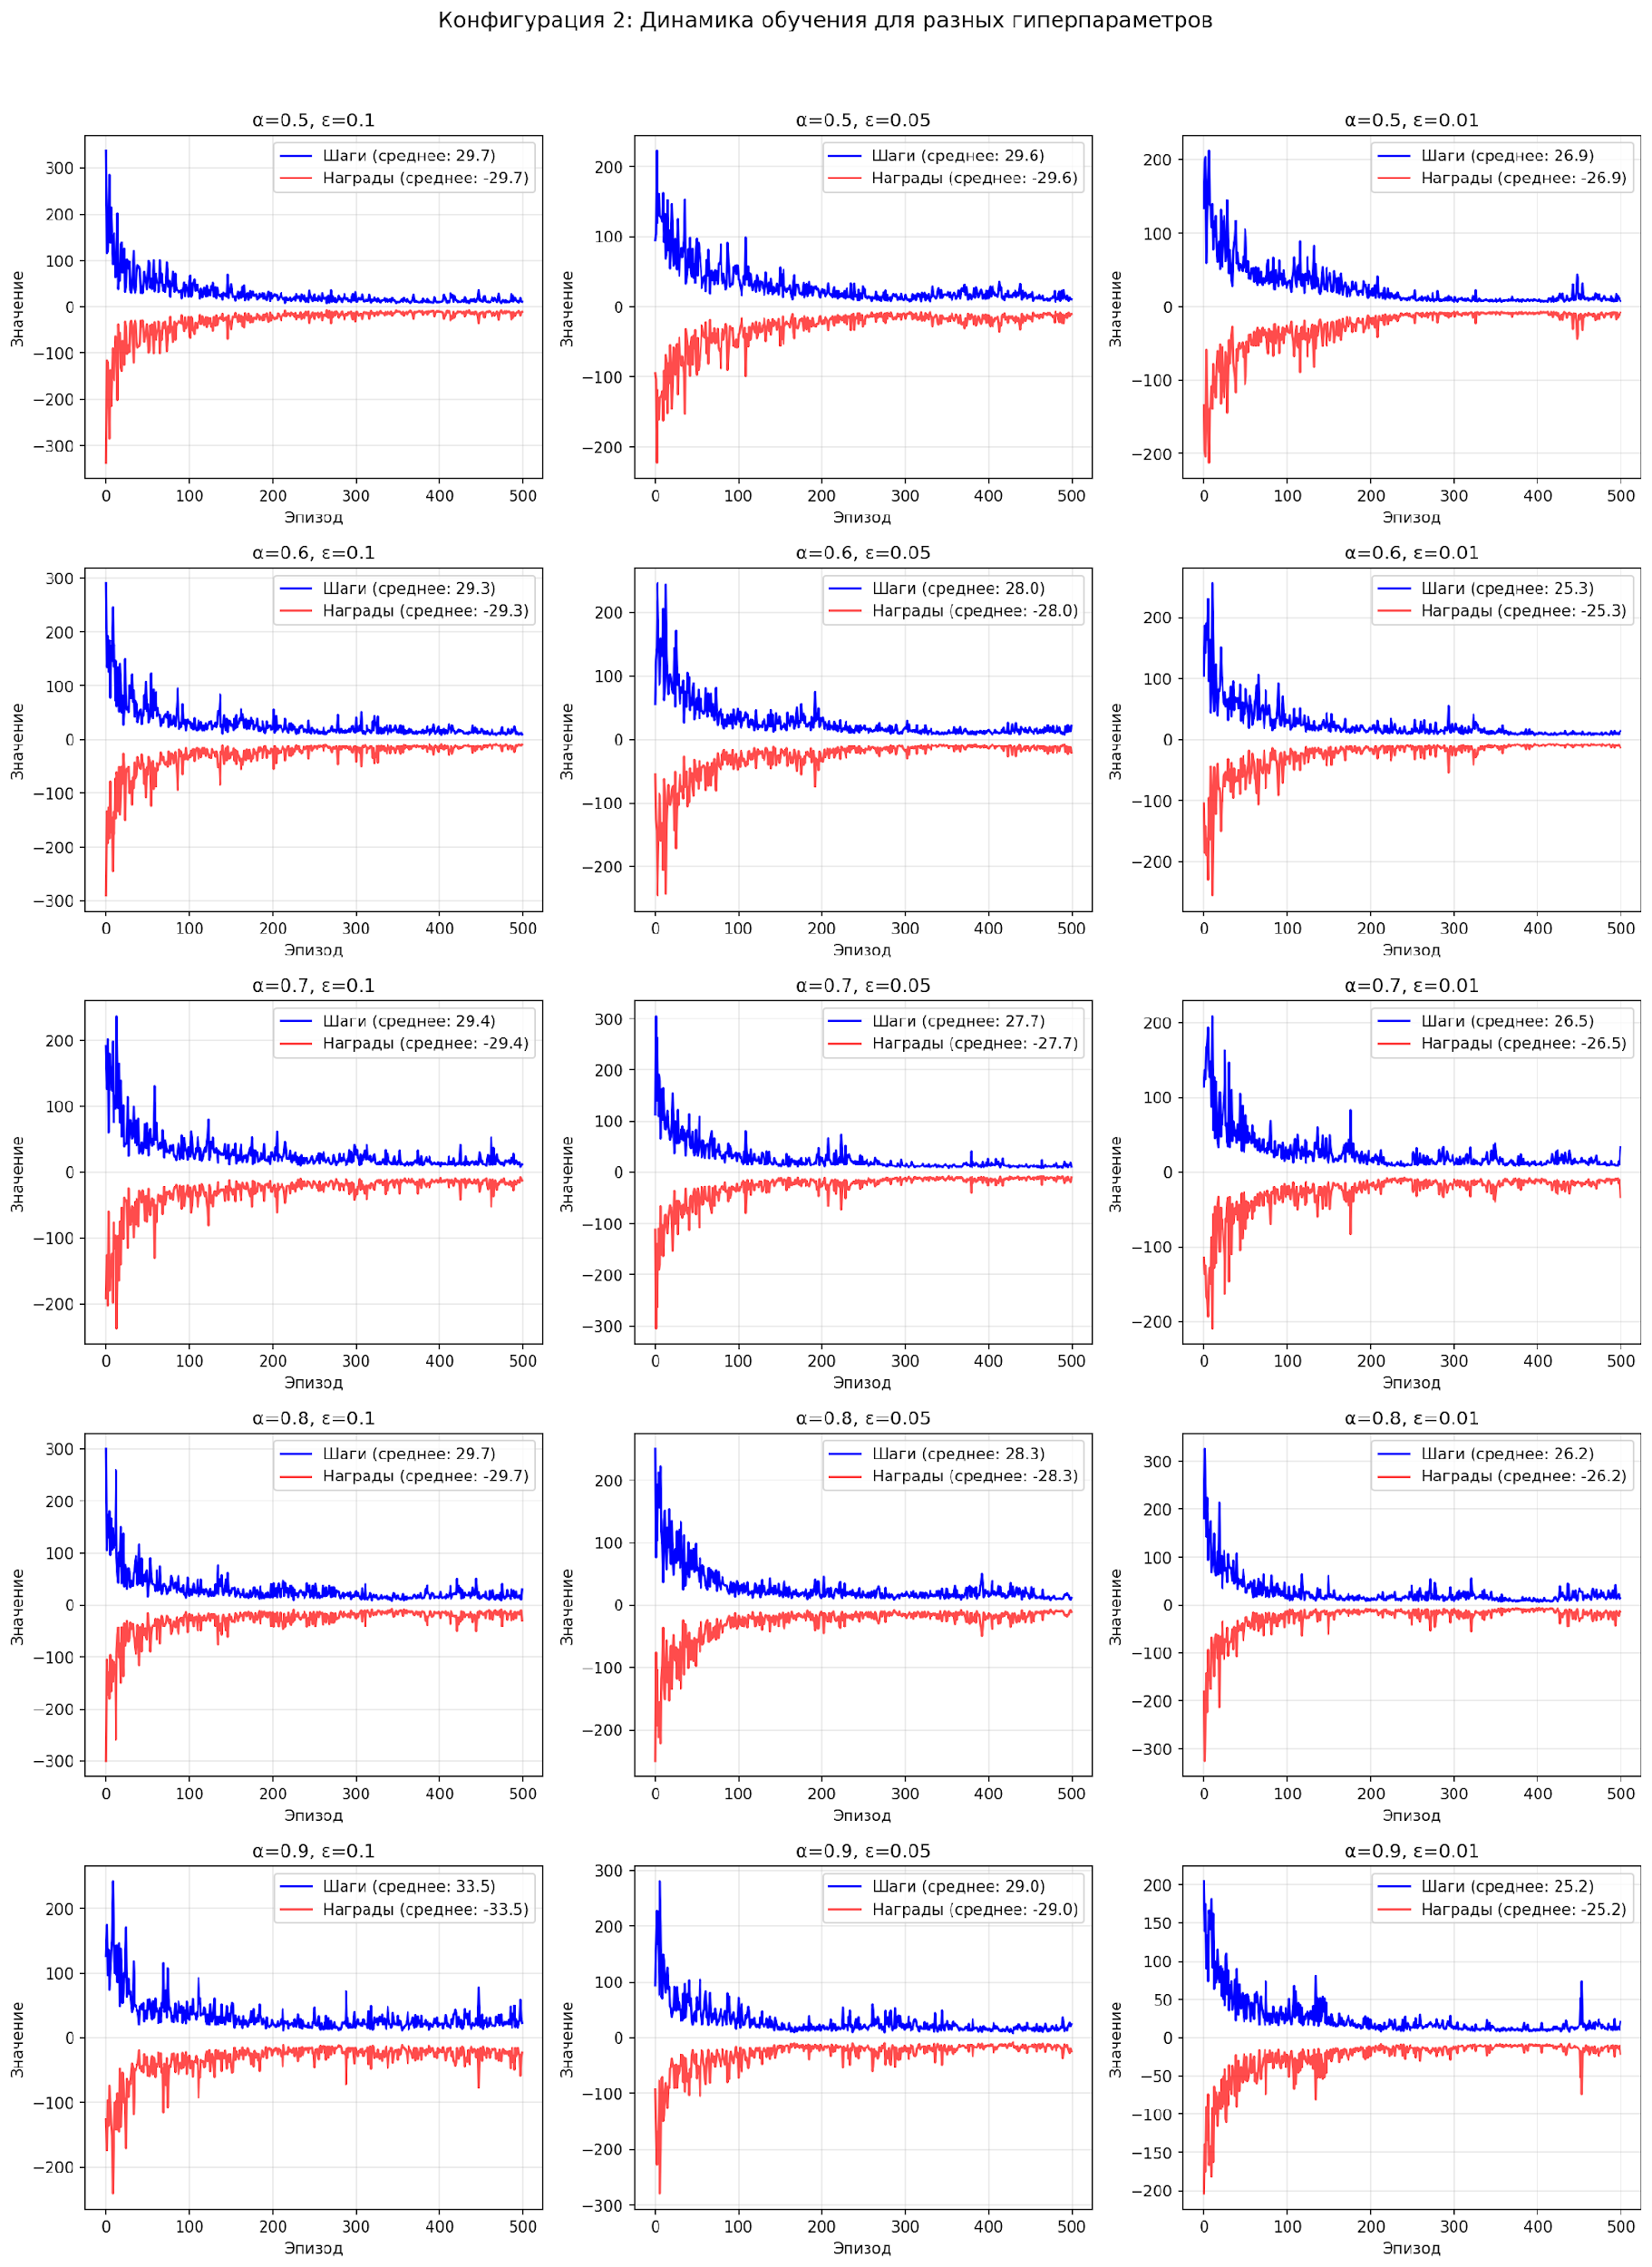
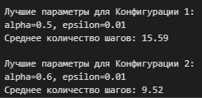
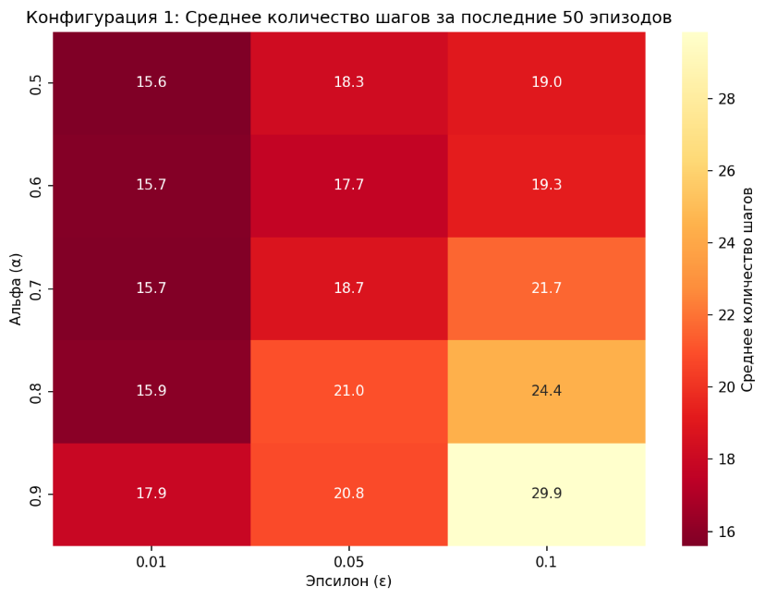
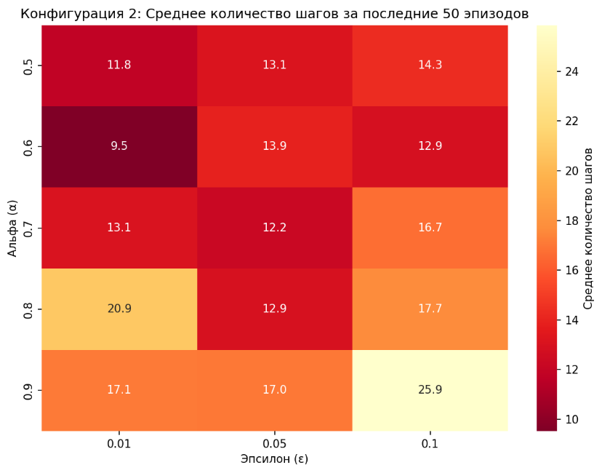
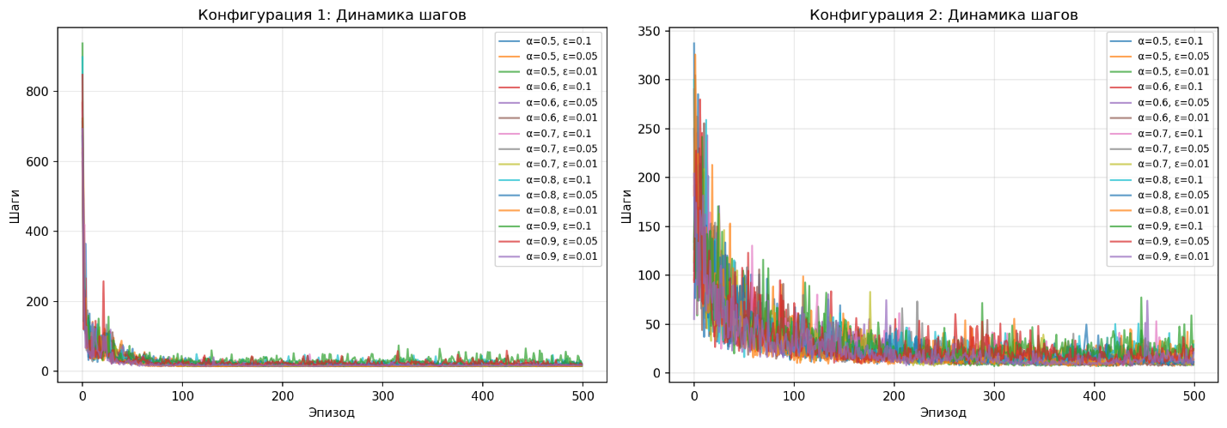
Вывод: Мы успешно смоделировали эксперименты с помощью ИИ на Python.

